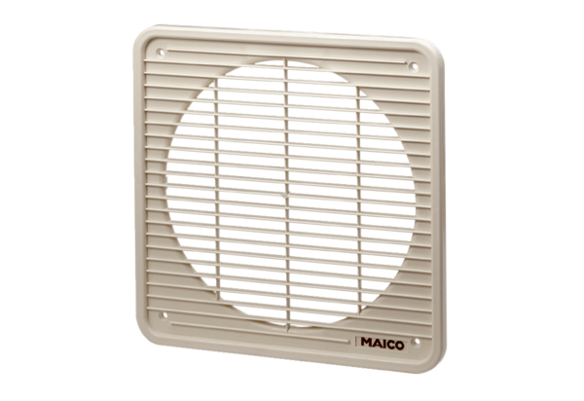Grille intérieure IG 45/50Unité de conditionnement : 1 pièceGamme: C
Numéro de référence : 0059.0176Fabricant : MAICO

